Bologna, 21 marzo 2014
2014.1.10.9.1
AL.2014.12152 del 21/03/2014
Rif.: GC/sc
Invio a mezzo mail
Alle Amministrazioni Comunali
della Regione Emilia-Romagna
LORO SEDI

Oggetto: Elezione dei membri del Parlamento europeo spettanti all’Italia del 25 maggio 2014. Par condicio: divieto di comunicazione istituzionale.
Con Decreto del Presidente della Repubblica del 17 marzo 2014 - pubblicato sulla Gazzetta Ufficiale n. 64 del 18/03/2014 - sono stati convocati i comizi elettorali per l’elezione dei membri del Parlamento europeo spettanti all’Italia, fissata per il giorno 25 maggio 2014.
A partire da quella data sono, dunque, in vigore le disposizioni di applicazione della normativa in materia di par condicio - previste dalla Legge n. 28/2000, come modificata dalla Legge n. 313/2003 e dal Codice di autoregolamentazione di cui al DM 8 aprile 2004 - che disciplina i programmi di comunicazione politica, i programmi di informazione e i messaggi politici autogestiti (gratuiti e a pagamento) sulle emittenti radiotelevisive locali.
Sin d’ora si sottolinea che l’art. 9 della Legge n. 28/2000 dispone che: «Dalla data di convocazione dei comizi elettorali (18 marzo) e fino alla chiusura delle operazioni di voto (25 maggio), è fatto divieto a tutte le amministrazioni pubbliche di svolgere attività di comunicazione, ad eccezione di quella effettuata in forma impersonale ed indispensabile per l’efficace svolgimento delle proprie funzioni».
Non appena l’Autorità per le Garanzie nelle Comunicazioni e la Commissione parlamentare per l’indirizzo generale e la vigilanza dei servizi radiotelevisivi avranno emanato i rispettivi regolamenti in materia, sarà nostra cura darne tempestiva comunicazione, con contestuale pubblicazione sul sito internet del Corecom.
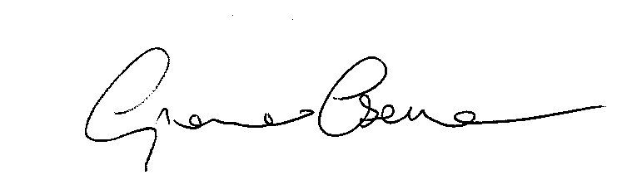
Cordiali saluti
Giovanna Cosenza

